年賀状作成2007

氏名：

目次

内容
年賀状作成2007 0
目次 1
年賀状の作成 2
用紙サイズの設定 3
A：用紙のサイズをはがきサイズに設定しましょう。 3
題字の作成 5
A：ワードアートを利用して、題字を作成しましょう。 5
B：ワードアートを移動できるようにしましょう。 7
C：ワードアートを縦書きにしましょう。 8
D：色を変更しましょう。 9
挨拶文の作成 10
A：テキストボックスを利用して、挨拶文を作成しましょう。 10
B：テキストボックス内の文字列の書式を設定しましょう。 11
C：塗りつぶしと線をなしに設定しましょう。 12
図の挿入 14
A：クリップアートを挿入してみましょう。 14
B：クリップアートを移動できる状態にしましょう。 16
背景の作成 17
A：四角形を挿入して背景を作成しましょう。 17
B：グラデーションを設定しましょう。 18
C：線なしに設定しましょう。 19
D：「四角形」を文字の後ろに移動しましょう。 20

年賀状の作成

年賀状を作成するためには、年賀状作成専用のソフトを用いる方法もありますが、ワードによっても作成することが出来ます。ここでは、ワードの様々な機能を使って、年賀状作成をしていきましょう。

【完成例】

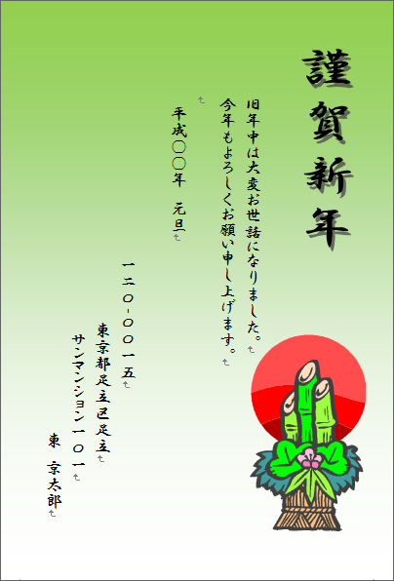
ワードアートで題字を作成
背景を作成

テキストボックスで挨拶文を作成

図の挿入

用紙サイズの設定

A：用紙のサイズをはがきサイズに設定しましょう。

１．「ページ設定」を表示しましょう。
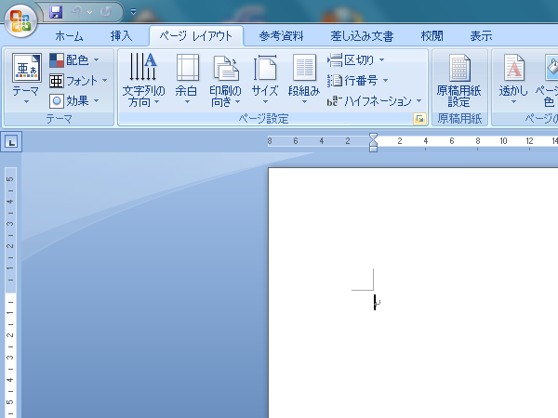
①「ページレイアウト」タブをクリック。
②ページ設定の「 」をクリック。

２．用紙サイズを「はがき」に設定しましょう。
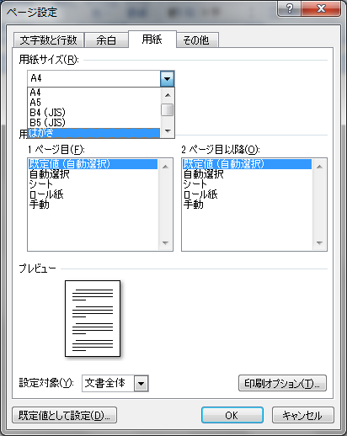
①「ページ設定」ダイアログボックスが表示されます。
②「用紙」タブをクリック。
③用紙サイズから「はがき」を選択。

３．余白を上下左右、それぞれ5mmに設定しましょう。
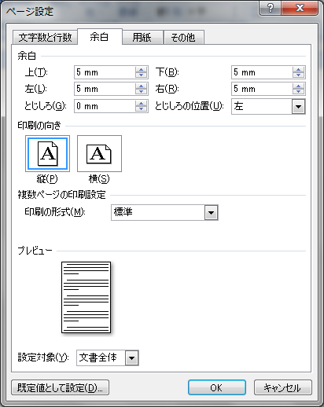
①「余白」タブをクリック。
②余白を設定。
（例：上下左右、それぞれ5mm）
③「OK」をクリック。

４．用紙サイズがはがきサイズになり余白が調整されます。

題字の作成

A：ワードアートを利用して、題字を作成しましょう。

１．「挿入」タブをクリックしましょう。
①「挿入」タブをクリック。

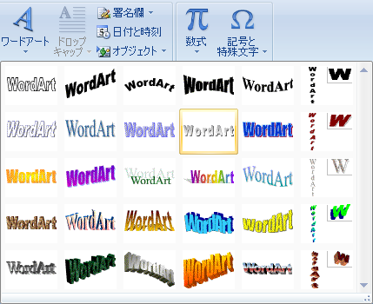
２．「ワードアート」から4列2行のワードアートスタイルを選択しましょう。
①テキストの「ワードアート」をクリック。
②「ワードアートスタイル」から好みのスタイルをクリック。
（例：4列2行目のワードアートスタイル）

３．題字を入力しましょう。フォントはHGP行書体、テキストは「謹賀新年」とします。
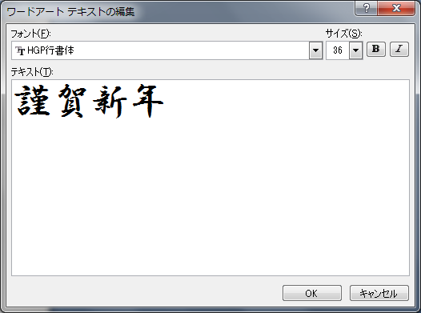
①フォントから好みのフォントを選択。
（例：HGP行書体）
②テキストに「謹賀新年」と入力。
③「OK」をクリック。

４．ワードアートが作成されます。
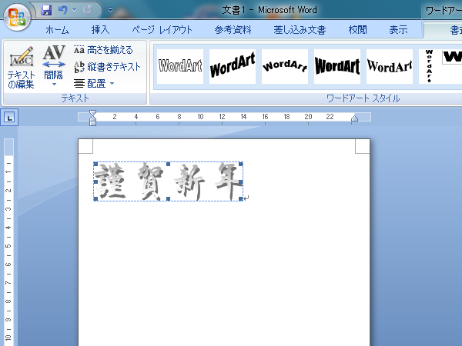

B：ワードアートを移動できるようにしましょう。

１．「書式」タブをクリックしましょう。
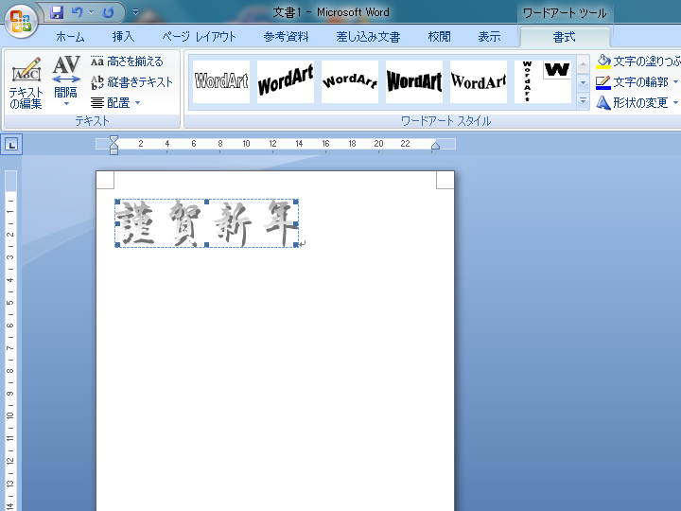
①作成したワードアートをクリック。
②「書式」タブをクリック。

２．「文字列の折り返し」から「前面」を選択しましょう。
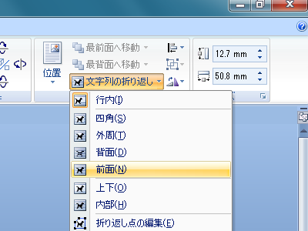
①配置の「文字列の折り返し」をクリック。
②「前面」をクリック。

３．ワードアートが移動できる状態になります。
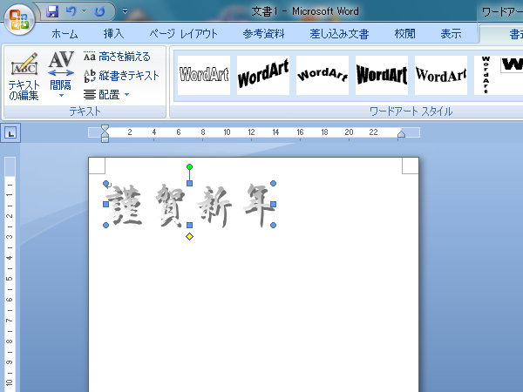
①ワードアートの周囲にあるハンドルの形が変わります。

C：ワードアートを縦書きにしましょう。

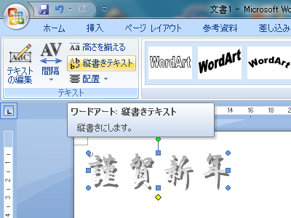
１．「ワードアート縦書き」を選択しましょう。
①「ワードアート」をクリック。
②「書式」タブをクリック。
③テキストの「縦書きテキスト」をクリック。

２．縦書きになります。

D：色を変更しましょう。

１．塗りつぶしを黒にしましょう。
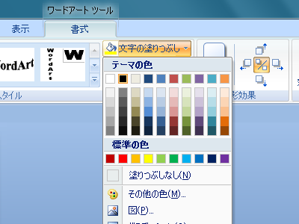
①ワードアートをクリック。
②「書式」タブをクリック。
③ワードアートスタイルの「文字の塗りつぶし」をクリック。
④「黒 テキスト１」をクリック。

２．塗りつぶしが黒になります。大きさと位置も調整しましょう。
①文字の塗りつぶしが黒になります。
②右上にワードアートをドラッグして移動。

挨拶文の作成

A：テキストボックスを利用して、挨拶文を作成しましょう。

１． 「挿入」タブをクリックしましょう。
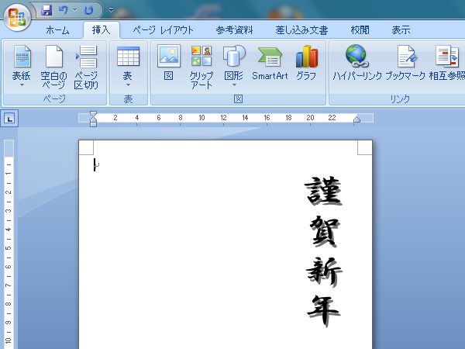
①「挿入」タブをクリック。

２．「縦書きテキストボックス」をクリックしましょう。
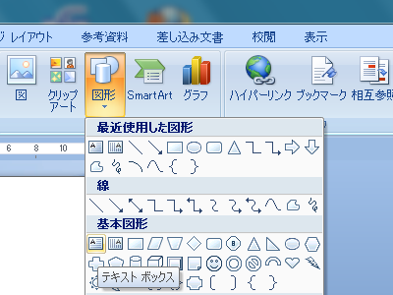
①図の「図形」をクリック。
②基本図形の「 縦書きテキストボックス」をクリック。

３．テキストボックスを作成しましょう。
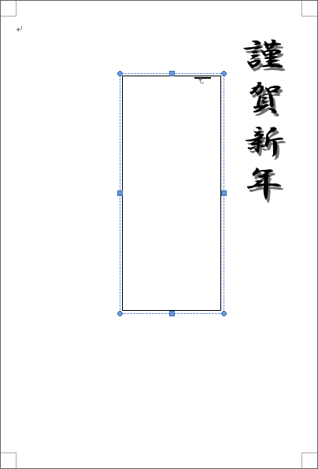
①カーソルが＋になっていることを確認します。
②文字を入力するところをドラッグします。
③テキストボックスが作成されます。

４．【文例】を参考に挨拶文を入力しましょう。
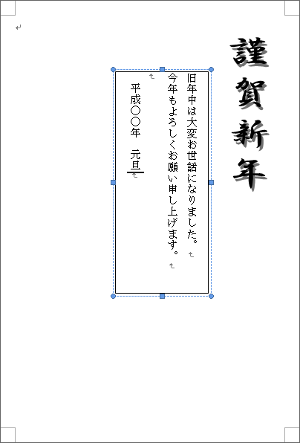
①テキストボックス内に、挨拶文を入力します。

【文例】
旧年中は大変お世話になりました。
今年もよろしくお願い申し上げます。

平成○○年 元旦

B：テキストボックス内の文字列の書式を設定しましょう。

１．「ホーム」タブをクリックしましょう。
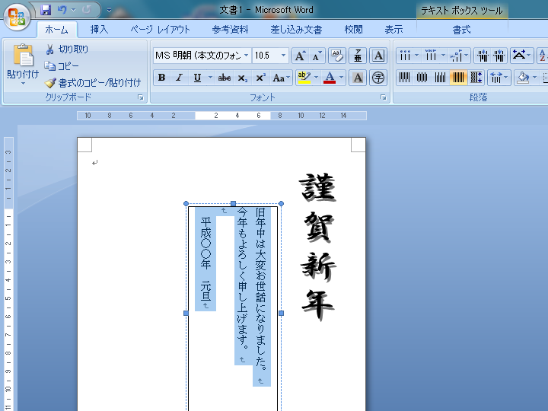
①テキストボックス内の文字列を範囲選択。
②「ホーム」タブをクリック。

２．フォントを「HGP行書体」、12ポイントに変更しましょう。
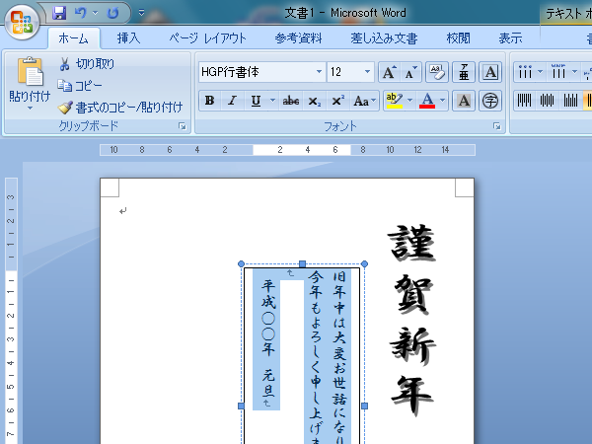
①フォントを「HGP行書体」に変更。
②フォントサイズを12ポイントに変更。

C：塗りつぶしと線をなしに設定しましょう。

１．テキストボックスを選択し、「書式」タブをクリックしましょう。
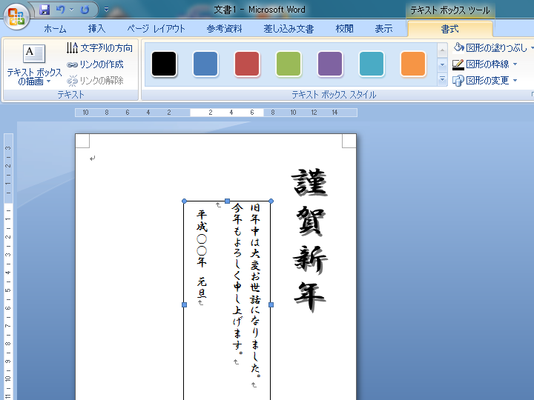
①テキストボックス内をクリック。
②「書式」タブをクリック。

２．塗りつぶしをなしにしましょう。
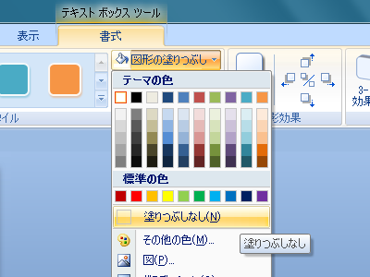
①テキストボックススタイルの「図形の塗りつぶし」をクリック。
②「塗りつぶしなし」をクリック。

３．線なしにしましょう。
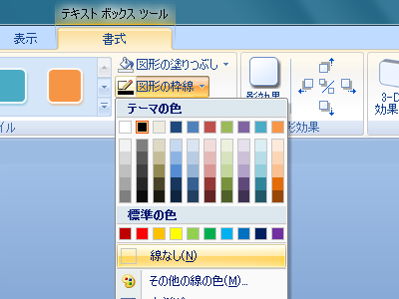
①テキストボックススタイルの「図形の枠線」をクリック。
②「枠なし」をクリック。

４．【入力例】を参考に、差出人も同じ手順で作成してみましょう。
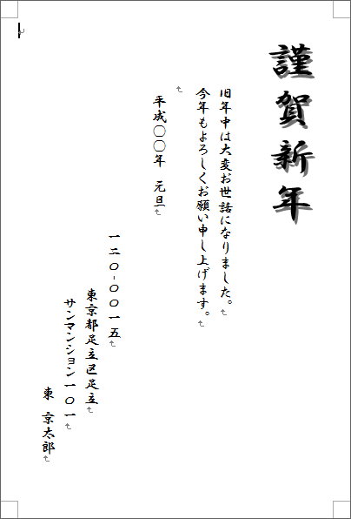
【入力例】
一二〇‐〇〇一五
東京都足立区足立
サンマンション一〇一
東 京太郎

図の挿入

A：クリップアートを挿入してみましょう。

１．「挿入」タブをクリックしましょう。
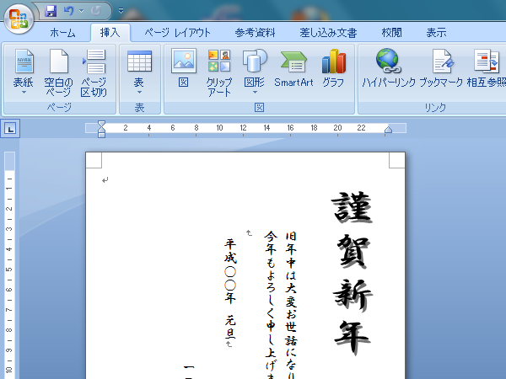
①「挿入」タブをクリック。

２．「クリックアート」をクリックし、作業ウィンドウを表示しましょう。
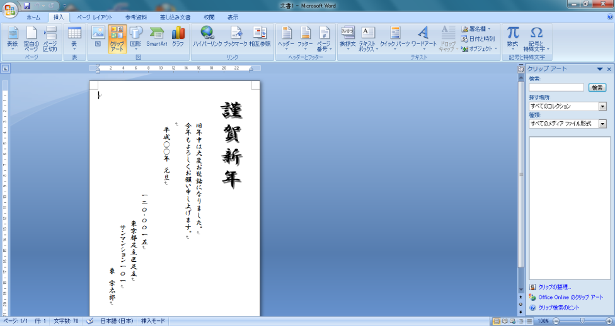
①図の「クリップアート」をクリック。
②「作業ウィンドウ」が表示されます。

３．「お正月」をキーワードに、クリップアートを探してみましょう。
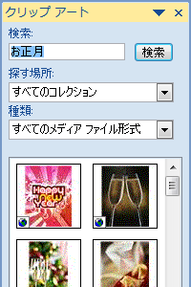
①検索に探したいキーワードを入力。
（例：お正月）
②「検索」ボタンをクリック。
③キーワードに合致するクリップアートが表示されます。

４．クリップアートを挿入しましょう。
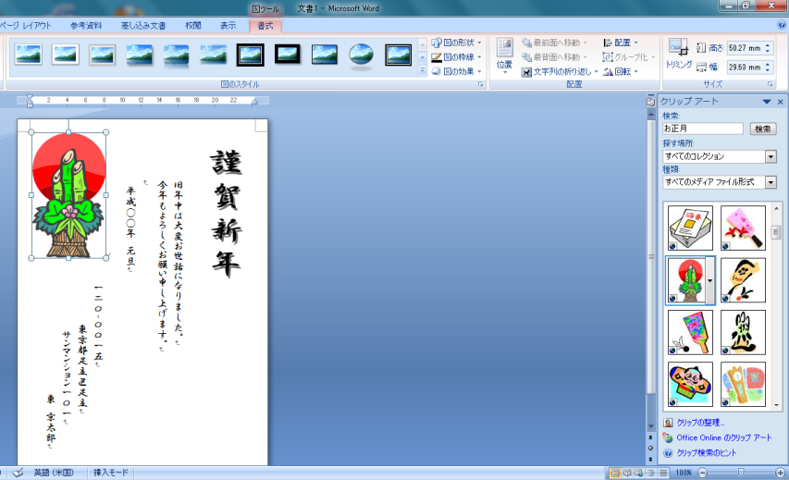
①クリップアートをクリック
②クリップアートが挿入されます。

B：クリップアートを移動できる状態にしましょう。

- 「書式」タブをクリックしましょう。
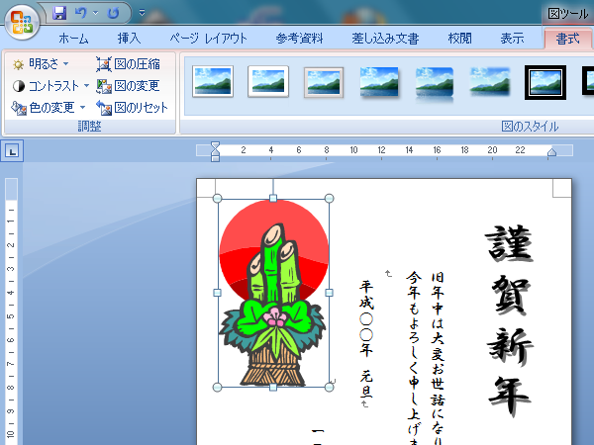
①クリップアートをクリック。
②「書式」タブをクリック。

２．「文字列の折り返し」から「前面」を選びましょう。
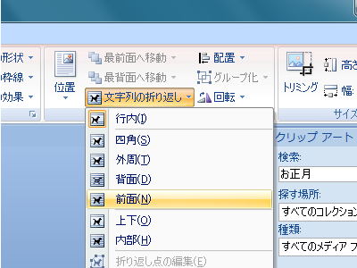
①配置の「文字列の折り返し」をクリック。
②「前面」をクリック。

３．クリップアートを右下に移動しましょう。
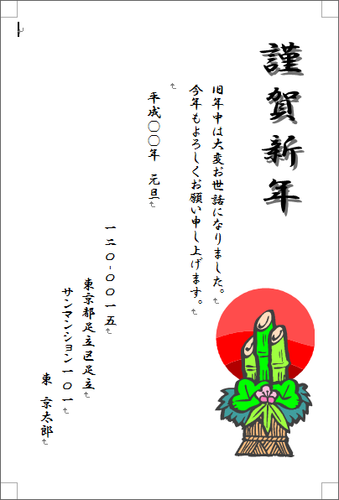
①クリップアートをドラッグして移動。
②作業が終わったら、作業ウィンドウを閉じておきましょう。

背景の作成

A：四角形を挿入して背景を作成しましょう。

１．「挿入」タブをクリックしましょう。
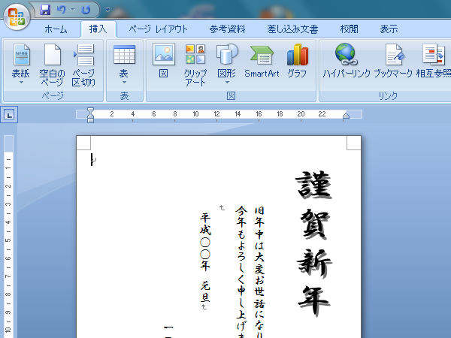
①「挿入」タブをクリック。

２．「図形」から「正方形/長方形」をクリックしましょう。
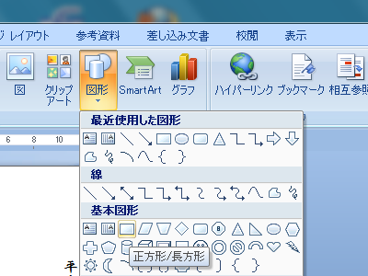
①図の「図形」をクリック。
②基本図形の「正方形/長方形」をクリック。

３．「四角形」ではがきを覆いましょう。
①ドラッグして「四角形」を作成。

B：グラデーションを設定しましょう。

１．「書式」タブをクリックしましょう。
①作成した「四角形」をクリック。
②「書式」タブをクリック。

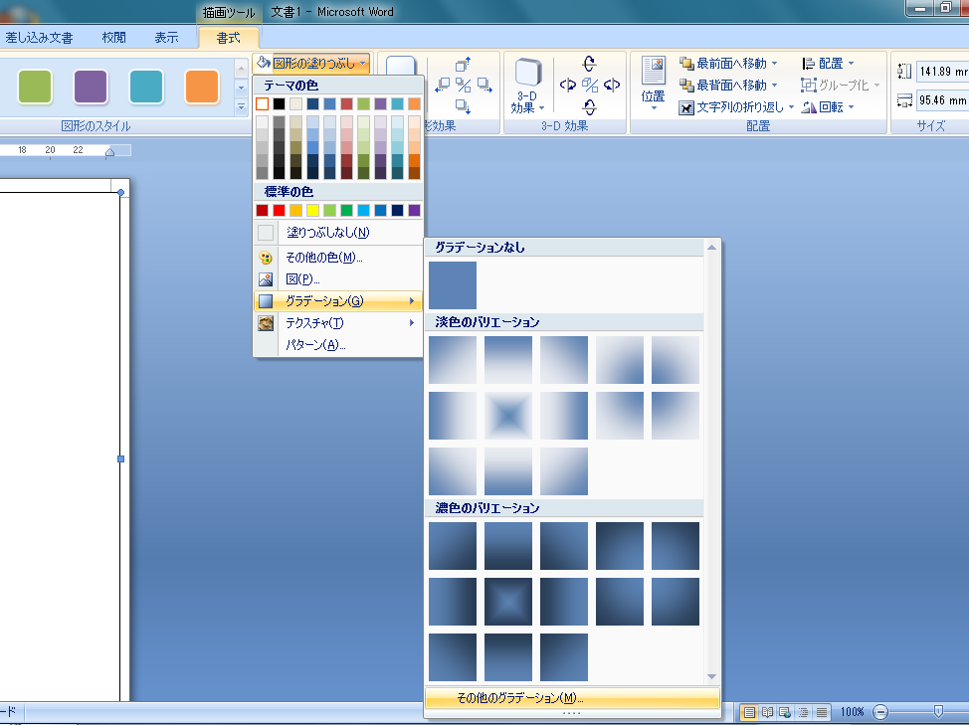
２．「塗りつぶし効果」を選択しましょう。
①図形のスタイルの「図形の塗りつぶし」をクリック。
②「グラデーション」をポイント。
③「その他のグラデーション」をクリック。

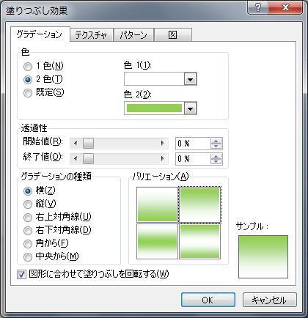
３．グラデーションを設定しましょう。
①「塗りつぶし効果」ダイアログボックスが表示されます。
②「グラデーション」タブをクリック。
③色の「2色」をクリック。
④色2に任意の色を設定。
⑤任意のバリエーションを選択。
⑥「OK」をクリック。

４．グラデーションが設定されます。

C：線なしに設定しましょう。

１．「線なし」に設定しましょう。
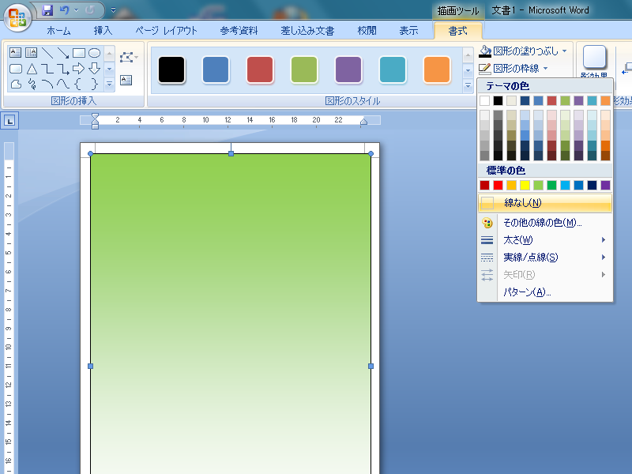
①「四角形」をクリック。
②「書式」タブをクリック。
③図形のスタイルの「図形の枠線」をクリック。
④「枠なし」をクリック。
⑤図形の枠線がなくなります。

D：「四角形」を文字の後ろに移動しましょう。

１．「四角形」を文字の後ろに移動しましょう。
①「四角形」をクリック。
②「書式」タブをクリック。
③配置の「最背面へ移動」をクリック。

２．文字が表示されます。「四角形」の大きさを調整して、完成させましょう。

デジカメなどで撮影した写真を使用するときには、「挿入」タブの「図」を使用しましょう

